MORFOLOGIA DA GERMINAÇÃO E DAS PLÂNTULAS DE Homalolepis bahiensis

Ruan Portiolle Carlos Pinheiro^{1*}, Luna Lee Aguiar Ferreira², Mauro Vasconcelos Pacheco³
Universidade Federal do Rio Grande do Norte¹, Universidade Federal do Rio Grande do Norte², Universidade Federal do Rio Grande do Norte³.
*ruan.portiolle.707@ufrn.edu.br, luna.lee.101@ufrn.edu, mauro.pacheco@ufrn.br.
__________________________________________________________________________________________

RESUMO

A Homalolepis bahiensis (cajarana-de-macaco), espécie nativa do Nordeste brasileiro, ocorre em restingas, tabuleiros e caatingas, destacando-se por sua relevância ecológica e potencial para arborização urbana. Contudo, estudos sobre sua germinação e morfologia de plântulas ainda são escassos. Diante disso, este estudo teve como objetivo descrever os aspectos morfológicos da germinação e do desenvolvimento inicial das plântulas dessa espécie. Os frutos foram coletados em Natal-RN e, após beneficiamento, as sementes foram submetidas à germinação em areia, sob temperatura controlada de 25°C e fotoperíodo de 12 horas. Ao longo de 20 dias, foram realizadas observações diárias e registros fotográficos para posterior descrição do processo. A germinação alcançou 90%, e apresentou a seguinte sequência morfológica: no 5º dia, observou-se a emergência da raiz primária; no 7º dia, o epicótilo eleva-se acima do substrato, apresentando superfície pilosa e coloração verde-clara; no 12º dia, há o alongamento do epicótilo e a diferenciação das primeiras folhas simples; no 17º dia, desenvolveram-se folhas verdadeiras compostas. De maneira geral, verificou-se que as plântulas apresentam germinação do tipo criptocotiledonar-hipógea, com cotilédones armazenadores permanecendo abaixo do substrato. Essas características sugerem que H. bahiensis não é uma espécie pioneira, e possivelmente integra o grupo de espécies secundárias tardias ou clímax.

Palavras-chave: Restinga, espécies nativas, sucessão ecológica

INTRODUÇÃO

No Nordeste, a espécie arbórea Homalolepis bahiensis, conhecida como cajarana-de-macaco ocorre ao longo das planícies costeiras do nordeste brasileiro, da Bahia ao Rio Grande do Norte, também ocorrendo em vegetação de caatinga arbustiva de transição de solos arenosos, sendo comum em restingas e tabuleiros. O pico de floração ocorre entre setembro e novembro, com frutificação de março a maio e de setembro a dezembro. Seus frutos de sabor amargo são estimados pela população local para consumo in natura, sendo comumente cultivados e comercializados. (Costa, 2020; Devecchi; Thomas; Pirani, 2018).
Trata-se de uma árvore de grande porte até 12 m de altura), com potencial de uso na arborização urbana em canteiros centrais ou praças, onde não haja circulação de pedestres, visto que produz grande quantidade de frutos grandes e pesados e flores esverdeadas (Devecchi; Thomas; Pirani, 2018). À vista disso, havendo planejamento e priorização do uso de espécies nativas, a arborização urbana é uma ação indispensável para a manutenção e conservação da biodiversidade nos ecossistemas urbanos (Alves; Costa; Costa, 2023). Ademais, espécies arbóreas nativas apresentam maior resistência a condições climáticas, pragas e doenças, pois são habituadas ao ambiente (Alves; Costa; Costa, 2023). Todavia, o uso dessa espécie na arborização urbana, carece de mais estudos, inclusive sobre aspectos da germinação e da morfologia de plântulas.
Além da importância para o reconhecimento de plântulas em ambientes naturais, a caracterização morfológica auxilia no entendimento da dinâmica de populações vegetais, no reconhecimento do estágio sucessional florestal e na sucessão e regeneração natural (Ferreira; Baretto, 2015; Gomes et al., 2015). Sendo assim, estudos dessa natureza permitem fornecer subsídios para áreas como silvicultura, conservação, e análise de sementes (Pereira; Secorun, 2007; Abud et al., 2010). Portanto, o objetivo do presente estudo é descrever os aspectos morfológicos da germinação e das plântulas de Homalolepis bahiensis.

MATERIAL E MÉTODOS

Os frutos de Homalolepis bahiensis foram coletados de árvores situadas na região metropolitana de Natal, RN, Brasil. Após a coleta, foram encaminhados ao Laboratório de Sementes Florestais da Escola Agrícola de Jundiaí, pertencente à Universidade Federal do Rio Grande do Norte (UFRN). Em seguida, os frutos foram beneficiados, removendo-se todo o pericarpo com o auxílio de um estilete e água corrente, para a obtenção das sementes.
Após o beneficiamento, 28 sementes foram submetidas à assepsia em solução de hipoclorito de sódio a 2,5% por cinco minutos, seguidas de lavagem com água destilada. A semeadura foi realizada em bandejas de polipropileno contendo substrato areia e mantidas em germinadores sob temperatura constante de 25°C e fotoperíodo de 12 horas.
A coleta de dados ocorreu a cada dois dias, ao longo de 20 dias, com registros fotográficos documentando desde a protrusão da raiz até o surgimento das primeiras folhas.
A caracterização das plântulas foi realizada por meio da avaliação sistemática dos estágios de desenvolvimento de suas estruturas, como sistema radicular, hipocótilo, folhas, presença de estruturas como lenticelas e tricomas, textura e coloração. As plântulas também foram classificadas conforme a exposição dos cotilédones (cobertos ou descobertos por envoltórios) e sua função (armazenadores ou fotossintetizantes). Após a conclusão das análises, foram elaboradas ilustrações das plântulas mais vigorosas, destacando elementos como raízes, hipocótilo, cotilédones, epicótilo e protófilos. As ilustrações foram produzidas com o auxílio dos softwares Canva e PowerPoint.

RESULTADOS E DISCUSSÃO

Obteve-se 90% de germinação para as sementes de Homalolepis bahiensis em que foram observadas a seguinte sequência morfológica: ao 5º dia após semeadura, emerge a raiz primária, de coloração branco-amarelada e sinuosa; No 7º dia, o epicótilo eleva-se acima do substrato, exibindo coloração verde-clara e superfície pilosa, com o meristema apical situado entre dois catáfilos; No décimo segundo dia, ocorre alongamento acentuado do hipocótilo, que adquire uma coloração verde-escura e textura aveludada, enquanto o meristema apical diferencia duas folhas simples, inseridas de forma alternada; Por fim, no décimo sétimo dia, o ápice caulinar emite as folhas verdadeiras, compostas e imparipinadas, também dispostas alternadamente (Figura 1).

Figura 1- Morfologia de sementes e plântulas de Homalolepis bahiensis
Figure 1- Morphology of seeds and seedlings of Homalolepis bahiensis
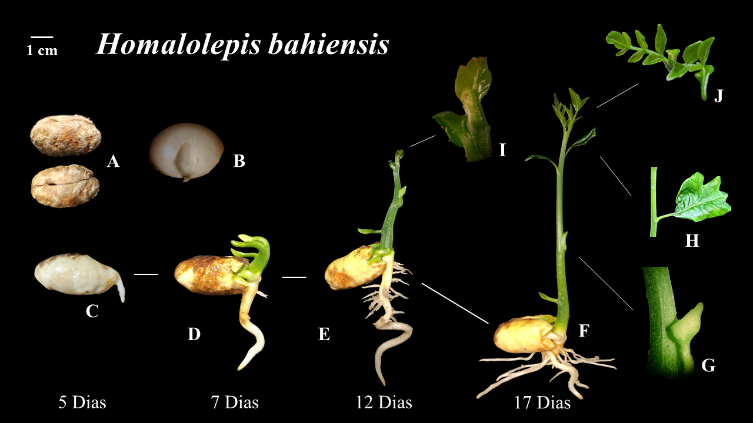
A – Cotilédones; B – Eixo embrionário; C – Emissão da raiz primária; D – Desenvolvimento da raiz e emissão do epicótilo; E – Alongamento do epicótilo e desenvolvimento de raízes laterais; F – Alongamento das estruturas e emissão de primórdios foliares; G – Catáfilos; H – Folha simples; I – Meristema apical; J – Folhas verdadeiras.

Os cotilédones da espécie são do tipo armazenadores, característico de espécies com sementes grandes. Quanto ao processo germinativo, a germinação é do tipo criptocotiledonar-hipógea, em que os cotilédones permanecem fechados abaixo do substrato, enquanto o epicótilo se projeta para a superfície sendo, portanto, as plântulas classificadas como hipógeas, conforme Miquel (1997). Essa estratégia, é comum a espécies evolutivamente mais recentes (Pereira; Secorun, 2007) e traz vantagens ecológicas, pois com os cotilédones abaixo do solo, reduz-se o risco de danos por fatores externos, garantindo a disponibilidade de reservas para o estabelecimento inicial da plântula (Silva et al., 2018).
Essas adaptações morfológicas sugerem que H. bahiensis seja classificada como não pioneira, uma vez que sementes grandes e ricas em reservas internas estão frequentemente associadas a espécies de estágios sucessionais mais avançados (Maciel et al., 2003; Silva et al., 2018). No entanto, estudos adicionais são necessários para confirmar suas exigências específicas quanto à luz e demais características, para classificação sucessional.
A relação entre as características da semente e o ambiente também merecem destaque. Por habitar áreas de restinga, onde o substrato é naturalmente pobre em água e nutrientes, a espécie certamente depende fortemente dos cotilédones para assegurar recursos durante a fase crítica de estabelecimento da plântula. Lima et al. (2022) verificaram que Himatanthus phagedaenicus, espécie também pertencente a ambientes de restinga, possui germinação fanero-epígeo-foliácea, cujas plântulas são classificadas como epígea-foliácea, com cotilédones fotossintetizantes. Ainda segundo esses autores, a espécie pode ser classificada como secundária inicial de crescimento rápido, adaptada a condições de sombreamento moderado. Essa classificação demonstra que em um mesmo ambiente há variações nas estratégias ecológicas entre espécies para o estabelecimento de suas progênies. Assim, os resultados do presente estudo sugerem que Homalolepis bahiensis, por apresentar cotilédones carnosos, com germinação criptocotiledonarhipógea, possa ser uma espécie do grupo ecológico das secundárias tardias ou clímax, sendo ainda necessários mais estudos para sua adequada classificação sucessional.

CONCLUSÕES

- As sementes de Homalolepis bahiensis apresentam germinação do tipo criptocotiledonar-hipógea, cujas plântulas são classificadas como hipógeas.

REFERÊNCIAS

ABUD, H. F.; GONÇALVES, N. R.; REIS, R. G. E.; GALLÃO, M. I.; INNECCO, R. Morfologia de sementes e plântulas de cártamos. Revista Ciência Agronômica, v. 41, p. 259–265, 2010. Disponível em: https://doi.org/10.1590/S1806-66902010000200013. Acesso em: 07 abr. 2025.
ALVES, L. P.; COSTA, J. A. S.; COSTA, C. B. N. Arborização urbana dominada por espécies exóticas em um país megadiverso: falta de planejamento ou desconhecimento? Revista Brasileira de Geografia Física, v. 16, n. 3, p. 1304–1375, 2023. Disponível em: https://periodicos.ufpe.br/revistas/rbgfe/article/download/256715/44049. Acesso em: 16 abr. 2025.
COSTA, R. S.. Estudo fitoquímico de Homalolepis bahiensis Turcz. (Simaroubaceae) e avaliação da atividade biológica – Volume 1. 2020. Tese (Doutorado em Química) – Instituto de Química, Universidade Federal da Bahia, Salvador, 2020. Disponível em: https://ppgq.ufba.br/sites/ppgq.ufba.br/files/rafael_dos_santos_costa_-_tese_-_13_08_2020.pdf. Acesso em: 22 abr. 2025.
DEVECCHI, M. F.; THOMAS, W. W.; PIRANI, J. R. Taxonomic revision of the neotropical genus Homalolepis Turcz. (Simaroubaceae). Phytotaxa, v. 366, n. 1, p. 1–108, 2018. Disponível em: https://doi.org/10.11646/phytotaxa.366.1.1. Acesso em: 03 abr. 2025.
DUARTE, M. M.; MILANI, J. E. F.; BLUM, C. T.; NOGUEIRA, A. C. Germinação e morfologia de sementes e plântulas de Albizia edwallii (Hoehne) Barneby & J. W. Grimes. Revista Caatinga, v. 28, n. 3, p. 166–173, jul. 2015. Disponível em: https://doi.org/10.1590/1983-21252015v28n319rc. Acesso em: 18 abr. 2025.
FERREIRA, R. A.; BARRETTO, S. S. B. Caracterização morfológica de frutos, sementes, plântulas e mudas de pau-brasil (Caesalpinia echinata Lamarck). Revista Árvore, v. 39, n. 3, p. 505–512, maio 2015. Disponível em: https://doi.org/10.1590/0100-67622015000300011. Acesso em: 18 abr. 2025.
GOMES, J. P.; OLIVEIRA, L. M. de; FRANÇA, C. S. S.; DACOREGIO, H. M.; BORTOLUZZI, R. L. C. Caracterização morfológica de plântulas durante a germinação de sementes de Psidium cattleianum e Acca sellowiana (Myrtaceae). Ciência Florestal, v. 25, n. 4, p. 1035–1042, 2015. Disponível em: https://periodicos.ufsm.br/cienciaflorestal/article/view/20665. DOI: 10.5902/1980509820665. Acesso em: 14 mar. 2025.
LIMA, L. F.; LIMA, P. B.; SANTOS, R. S.; PIRES, C. S.; ZICKEL, C. S.; ALMEIDA JÚNIOR, E. B. Himatanthus phagedaenicus (MART.) WOODSON: GERMINAÇÃO DE SEMENTES E MORFOLOGIA DA PLÂNTULA. *Biosphere Comunicações Científicas, v. 1, n. 2, p. 1-8, 2022. Disponível em:https://scholar.google.com.br/scholar?hl=pt-BR&as_sdt=0%2C5&q=Himatanthus+phagedaenicus+%28MART.%29+WOODSON%3A+GERMINA%C3%87%C3%83O+DE+SEMENTES+E+MORFOLOGIA+DA+PL%C3%82NTULA.&btnG=#d=gs_qabs&t=1748129284896&u=%23p%3DHp-l_R2PX5kJ. Acesso em: 24 de Maio de 2025.
MACIEL, M. N. M.; WATZLAWICK, L. F.; SCBOENINGER, E. R.; YAMAJI, F. M. Classificação ecológica das espécies arbóreas. Revista Acadêmica Ciência Animal, v. 1, n. 2, p. 69–78, 2003. Disponível em: https://doi.org/10.7213/cienciaanimal.v1i2.14922. Acesso em: 18 abr. 2025.
MIQUEL, S. Morphologie fonctionelle de plantules d'espèces forestières du Gabon. Bulletin Muséum National d'Histoire Naturelle, série 4, Section B, Adansônia: Botanique Phytochimie, v. 9, p. 101–121, 1987.
NASCIMENTO, M. C. D.; CHAVES, S. V. V. Perfil dos estudos sobre arborização urbana e planejamento: revisão da literatura. Revista da Sociedade Brasileira de Arborização Urbana, v. 18, n. 1, p. 01–18, 2023. Disponível em: https://revistas.ufpr.br/revsbau/article/download/87690/48696. Acesso em: 18 abr. 2025.
PEREIRA, A. P. C.; SECORUN, A. C. Estrutura e adaptação das plântulas. Revista Uningá, v. 12, n. 1, 2007. Disponível em: https://revista.uninga.br/uninga/article/download/590/248. Acesso em: 05 abr. 2025.
PORTO, R. A.; COELHO, M. F.; CABRAL, C. E. A.; LIMA, J. P. P.; CAMILI, E. C. Morfologia de sementes e plântulas de Eriotheca gracilipes (K. Schum.) A. Robyns. Revista em Agronegócio e Meio Ambiente, v. 16, n. 2, p. 1–11, 2023. Disponível em: https://periodicos.unicesumar.edu.br/index.php/rama/article/view/10136. DOI: 10.17765/2176-9168.2023v16n2e10136. Acesso em: 14 mar. 2025.
SILVA, E. A. A.; OLIVEIRA, J. M.; PEREIRA, W. V. S. Fisiologia das sementes. In: BARBEDO, C. J.; SANTOS JUNIOR, N. A. (orgs.). Sementes do Brasil: produção e tecnologia para espécies da flora brasileira. São Paulo: Instituto de Botânica, 2018. p. 15–40.

